**第七单元观察物体**

**7.1 观察物体**

**【基础巩固】**

**一、选择题**

1．小女孩看到的是（    ）图。

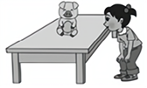

A． B．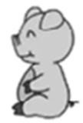 C．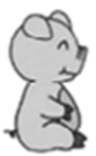

2．下面三幅图中，小女孩看到的是（    ），小男孩看到的是（    ）。

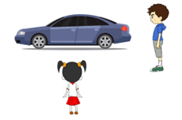

① ② ③

A．①③ B．②③ C．①②

3．阿德看到的熊猫是什么样子的？（ ）

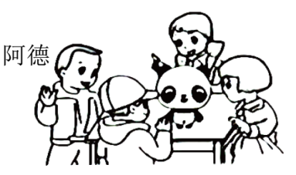

A． B． C．

4．如图，小芳看到的壶的样子是（    ）。

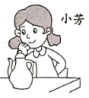

A． B．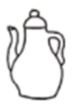 C．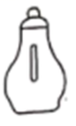

5．下图中的小朋友在观察一只玩具鸭，他看到的是下面哪幅图？（    ）

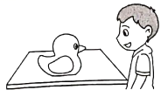

A． B．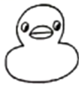 C．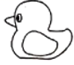

**二、填空题**

6．下面这些图形分别是谁看到的，把他们的名字填在括号里。

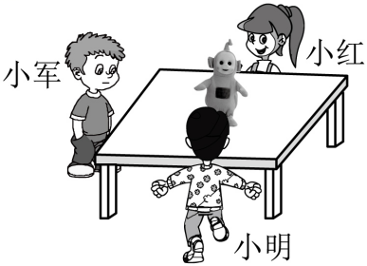

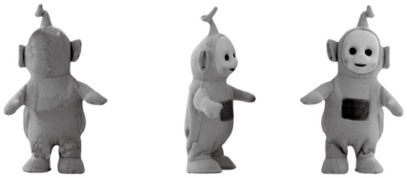

( )( )( )

7．下面这些照片分别是摄影师站在小红和妈妈的前、后、左、右哪个方向拍到的？

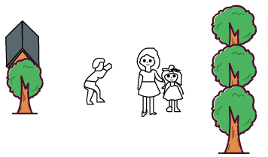

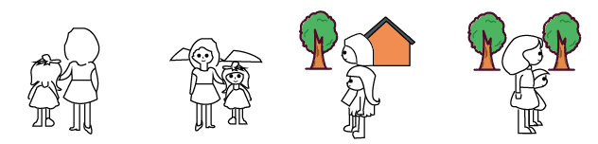

( )( )( )( )

8．下面的图形是谁看到的？将名字分别写在下面横线上。

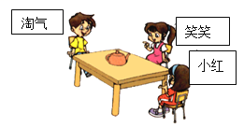

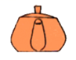________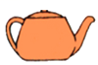________ 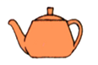 ________

9．下面这些图分别是谁看到的？填在（   ）内．

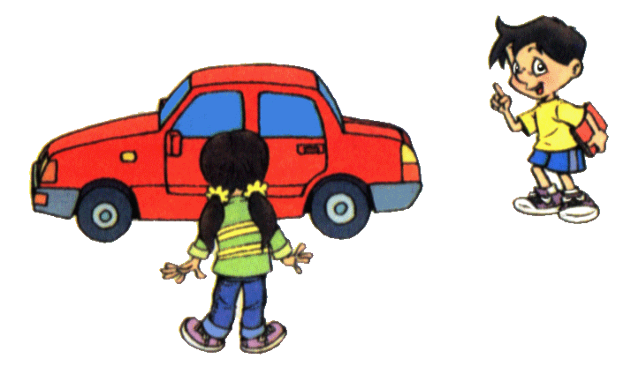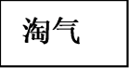

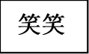

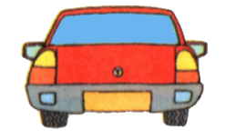( )  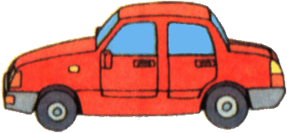( )

10．填一填．

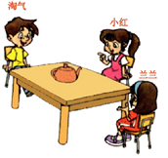

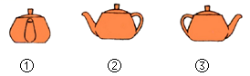

（1）淘气看到的是________。

（2）小红看到的是________。

（3）兰兰看到的是________。

**【能力提升】**

**三、连线题**

11．这些图分别是谁看到的，连一连。

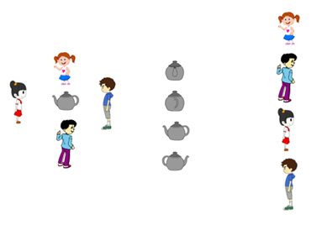

12．下面的三幅图分别是谁看到的？连一连。

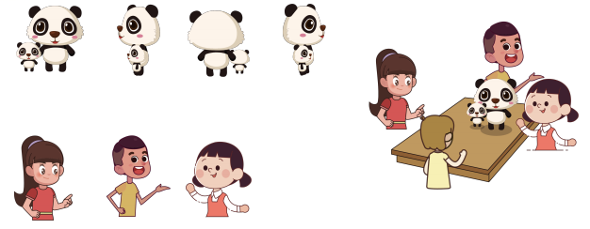

**四、解答题**

13．它们看到的分别是数字几？

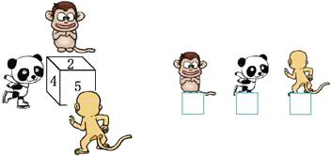

14．桌上放着一个茶壶，四位同学从各自的方向进行观察。

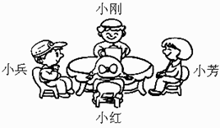

请指出下面四幅图分别是哪位同学看到的。

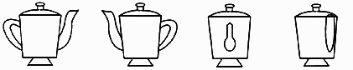

**参考答案**

1．B

2．A

3．A

4．A

5．B

6．小红     小军     小明

【分析】小红站在天线宝宝的后面，所以看到的是天线宝宝的后背；小明站在天线宝宝的正前方，看到的是天线宝宝的正面；小军站在天线宝宝的侧面，看到的也是侧面。

【详解】小红看到的是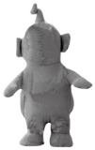 ；小军看到的是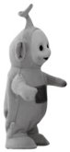 ；小明看到的是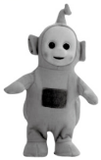 。

【点睛】根据每个人站的位置不同，看到天线宝宝的部位也不同。

7．后     前     左     右

8．笑笑     小红     淘气

9．淘气     笑笑

【详解】笑笑在汽车的侧面看到的是汽车的侧面，淘气站在汽车后面看到是汽车的后面．

10．②     ①     ③

11．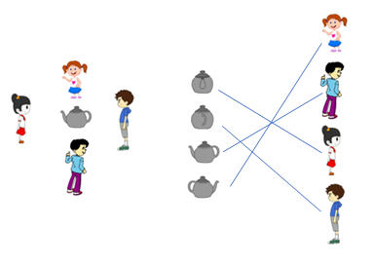

12．见详解

【分析】长头发女孩在熊猫的左面，小男孩在熊猫的后面，扎两个小辫的女孩在熊猫的右边，由此连线即可。

【详解】因长头发女孩看到熊猫的左侧，男孩看到熊猫后面，扎两个小辫的女孩看到熊猫右侧，所以连线如下：

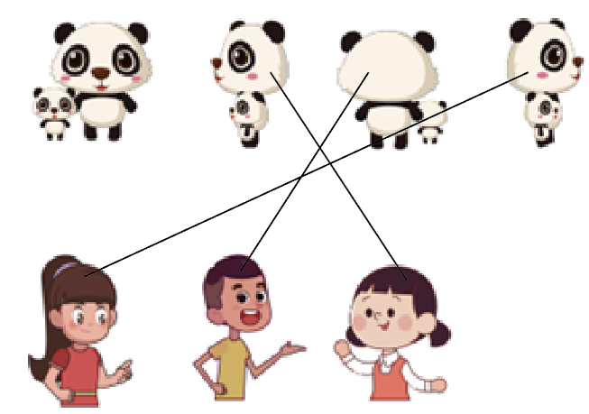

【点睛】本题是考查了从不同方向观察物体，能正确辨认从左面、后面、右面、观察到的物体。

13．见详解

【分析】从不同的方向观察到的图形的形状是不同的，由此根据三个动物所在的位置结合图上的数字确定看到的数字即可。

【详解】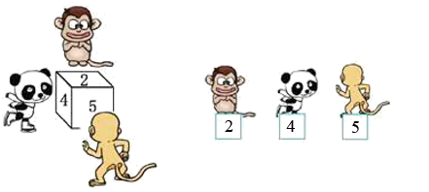

14．小红；小刚；小兵；小芳

【详解】因为茶壶的中间部分相同，所以可以从茶壶把手和茶壶嘴判断是谁看到的．小红看到第一个图形，小刚看到第二个图形，小兵看到第三个图形，小芳看到第四个图形。